Modelo de Página

El tío “Pocho”   
Cervecería Artesanal

Integrantes

# Colamai, Daniela. Rosenfeld, Federico Nahuel

# Tabla de Contenidos

### Sketch

Sketch - Inicio………………………………………………………………………………………….….Pagina 3

Sketch - Productos………………..…………………..…………………..…………………………..Pagina 4

Paginas no realizadas - Aclaraciones:…………….………………….….……………..….………Pagina 6

### Wireframe

Wireframe - Inicio………………………………………………………………………………….…..Pagina X

Wireframe - Productos………………..…………………..…………………..…………………...Pagina X

### Mockup

Mockup - Inicio…………………………………………………………………………………………..Pagina X

Mockup - Productos………………..…………………..…………………..………………………..Pagina X

#### Sketch - Inicio

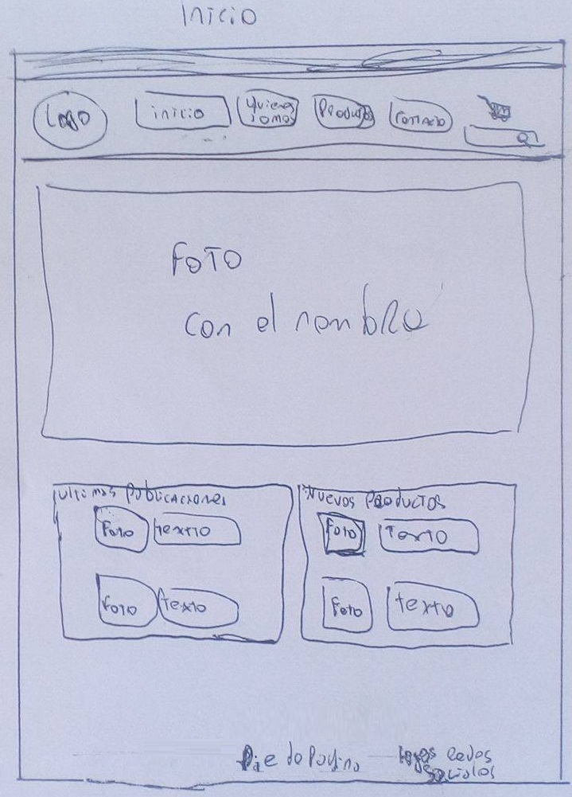

La Página de inicio posee visualmente en su centro una imagen en el centro de la misma, la cual está diseñada para promocionar el nombre de las Cervezas Artesanales de El tío “Pocho”.

Bajo esta imagen se agregan 2 contenedores que muestran información resumida de las últimas publicaciones otorgadas por El Tío “Pocho” y a su lado un listado de nuevos productos.

Se optó por que la sección de últimas publicaciones y el listado de nuevos productos fuera de ese tamaño y sencillez para evitar sobrecargar al usuario con información que quizás no deseaba encontrar. En caso de querer ver dicha información, solo tendrá que darle CLICK a lo que desea y se le abrirá la Pagina correspondiente.

#### Sketch - Productos

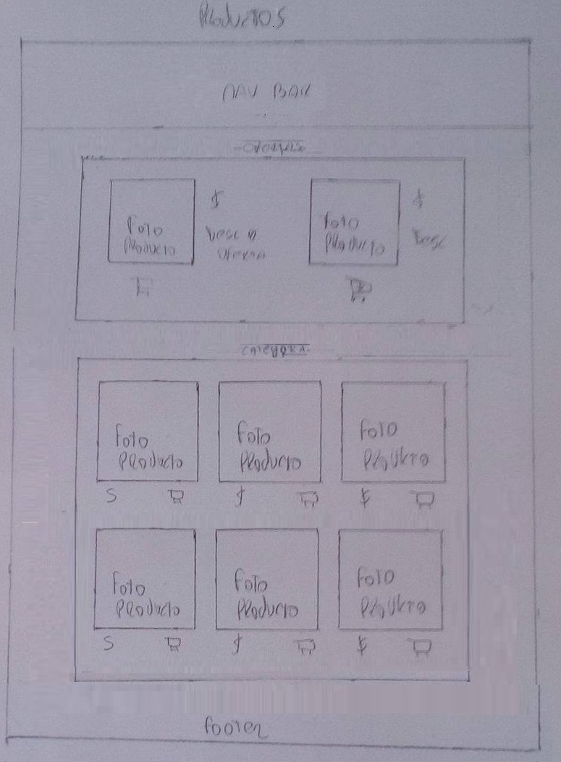

La Sección de Productos muestra un paneo general de todo lo que se vende en la página.

El primer contenedor de información que se encontraría el usuario es el listado de productos que se encuentran destacados o con promociones. Ese listado podrá ampliarse para abajo así ver todo lo que posee.

Bajo este listado aparecerán las categorías de las cervezas. Los distintos tipos de cerveza se identificaran por su nombre de categoría y un precio por litro. Cuando el usuario interactúe con la imagen (dando click) podrá acceder a ver la información detallada de dicha categoría de cerveza y el listado de cervezas asociadas.

Junto a esta descripción aclara al usuario que la cerveza , la categoría del envase y cantidad de unidades se modifica desde la página del carro luego de agregarla con el botón de agregar.

Al momento de seleccionar en el carro de “Agregar Producto”, se actualiza el icono del carro superior con un valor igual a la cantidad de categorías agregadas a este.

#### Paginas no realizadas - Aclaraciones:

*En la Sección “Quienes Somos” se le otorga al usuario una breve información sobre el emprendimiento de El Tío “Pocho”. Esta página es puramente informativa, ya contaría con todo lo relacionado sobre la historia y fabricación de la cerveza y un conjunto de opiniones dejada por los usuarios en las diferentes redes sociales.

*La Página de Contacto se diseñó de manera tal que le brinde al usuario la posibilidad de enviar un mensaje de consulta a un encargado.. Para esto este deberá solamente completar:

- “Tema” – Motivo del mensaje

-“Mail de Respuesta” – Una dirección de correo a la cual se le enviara la respuesta

-“Campo de mensaje”- Un espacio donde el usuario podrá escribir sus dudas.

Fuera de este formulario, se provee un listado de preguntas y respuestas más frecuentes para así evitarle al usuario tiempo de respuesta en caso que su inquietud ya esté en ese lugar.

**\*** La Página del Carro solo contara de dos contenedores básicos.

El primero tiene un listado de categorías que el usuario haya seleccionado previamente en la sección de Productos dándole “click” al Carro que Agrega.

Este listado de productos tiene un Input que permite al usuario cambiar la cantidad que desea de cada producto. También contara con dos desplegables que le permitirá elegir el estilo de embace y la cerveza de dicha categoría. Así como también un botón para borrar ese producto en caso de no solicitarlo más.

## Aclaraciones del formato de la Página

El formato de página fue tomado en cuenta siguiendo los patrones de simplicidad y fácil acceso a todas sus secciones para evitar que el usuario tenga que recordar los caminos. Indicando con un cambio de color en la barra de navegaciones se le indica al usuario la página en donde se encuentra en este momento.

Para la selección de categorías se tomó en cuenta la opinión de diferentes usuarios en como ellos prefieren orientarse y que información les interesa ver en sus transacciones. Gracias a reducir la cantidad de información de las cervezas mostrando solo la categoría permitió un ahorro de espacio en la página y de una creación de una página extra solo con los productos.

# Wireframe - Inicio

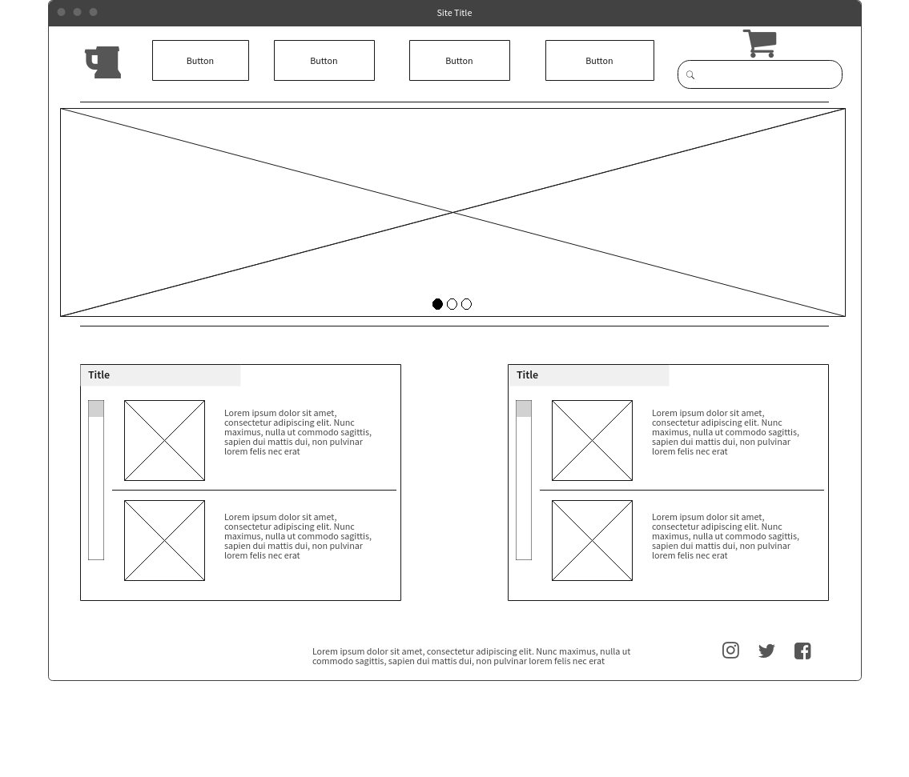Se Agregó un carrusel a la imagen central del Inicio. Este contara con su primera imagen el nombre de la Cervecería y una foto. El resto de las imágenes serán un conjunto de ofertas y promociones que irán cambiando en intervalos o cuando el Usuario seleccione el cambio de imagen.

SI el Usuario selecciona alguna de las ofertas será redirigido a la Pagina con la oferta correspondiente, en donde podrá encontrar toda la descripción y la posibilidad de agregarla a su carro.

# Wireframe - Productos

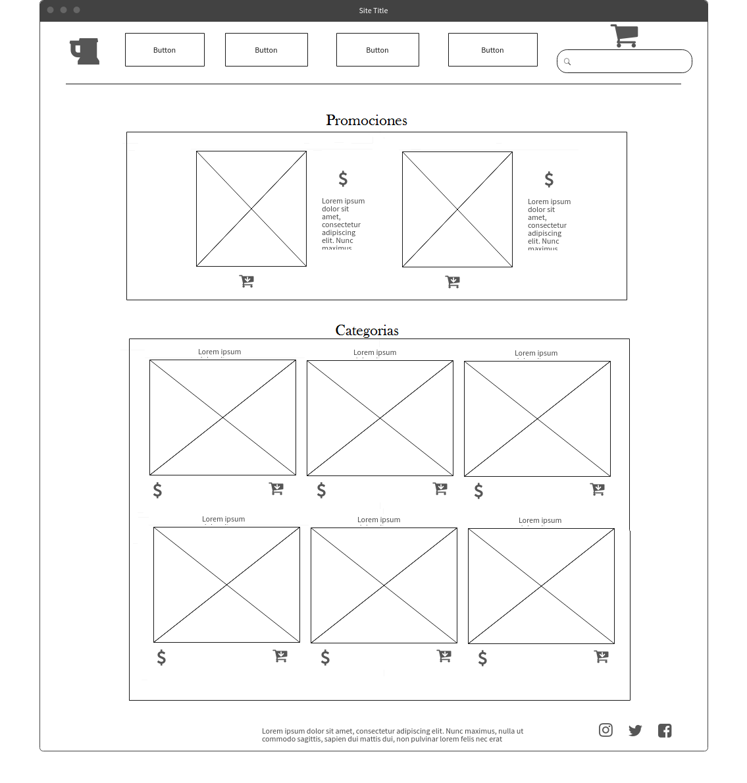

La sección de promociones tendrá la posibilidad de expandirse si se selecciona el recuadro o la marca indicadora de “ver más” y retraerse si el usuario selecciona alguna sección fuera del recuadro de Promociones.

Se estipulan solo seis estilos de categorías de cerveza que produce el Tío “Pocho”.